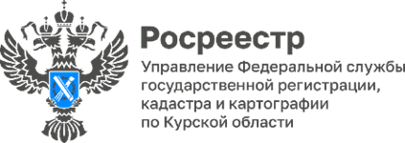

Курский Росреестр о «дачной амнистии 2.0»

«Дачная амнистия 2.0» стартовала в сентябре 2022 года и действует до 1 марта 2031 года.
С введением «дачной амнистии 2.0» граждане, у которых отсутствуют (либо утрачены) правоустанавливающие документы имеют возможность оформить в собственность жилой дом и земельный участок под ним без судебного решения.
При этом, жилой дом должен отвечать нескольким требованиям: построен до 14 мая 1998 года и располагаться в границах населенного пункта на землях, находящихся в государственной или муниципальной собственности.
Граждане должны будут подать заявление в орган местного самоуправления о предоставлении участка под существующим домом и приложить любой документ, подтверждающий факт владения домом (документы об уплате коммунальных услуг, документ о проведении государственного технического учета и (или) технической инвентаризации).
«Государственная регистрация права собственности гражданина на земельный участок осуществляется одновременно с кадастровым учетом и регистрацией права собственности на жилой дом. Поэтому если в отношении жилого дома не был осуществлен государственный кадастровый учет, то к заявлению о предоставлении земельного участка гражданин прикладывает технический план жилого дома», - пояснила заместитель руководителя Управления Росреестра по Курской области Анна Стрекалова.
Получить консультацию по вопросам оформления объектов недвижимости по «дачной амнистии 2.0» можно по телефону «горячей линии» Курского Росреестра: +7 4712 (52-92-46) или на круглосуточной «горячей линии», совместно организованной с юристом Мэри Гудовой - 8 (960) 680-58-29.

